**20241126| 中六班**



Daily life

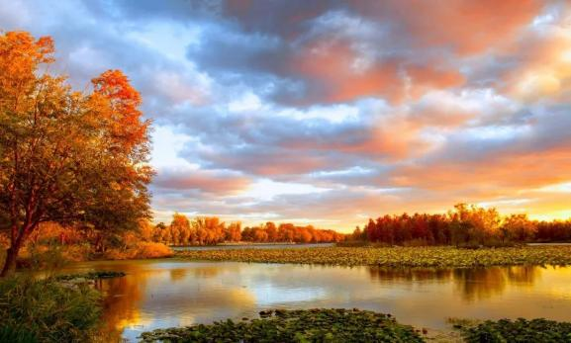

**「来园情况」**

今天是星期二，温度骤降了七八度，早晨明显就感觉到了冷空气。今天孩子们穿上了厚厚的外套，陆陆续续进入了教室。他们互相打着招呼，自主整理水杯、签到，做事越来越有条理。

今天共来园18人，2人请假。期待宝贝们早日回园哦！

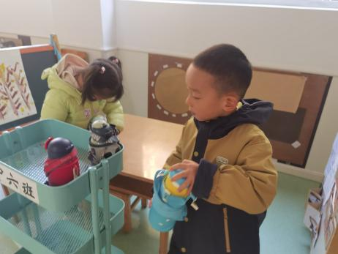 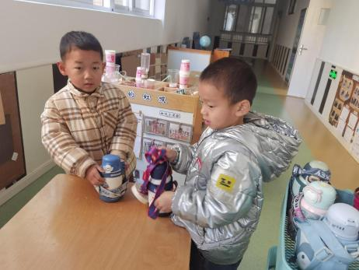

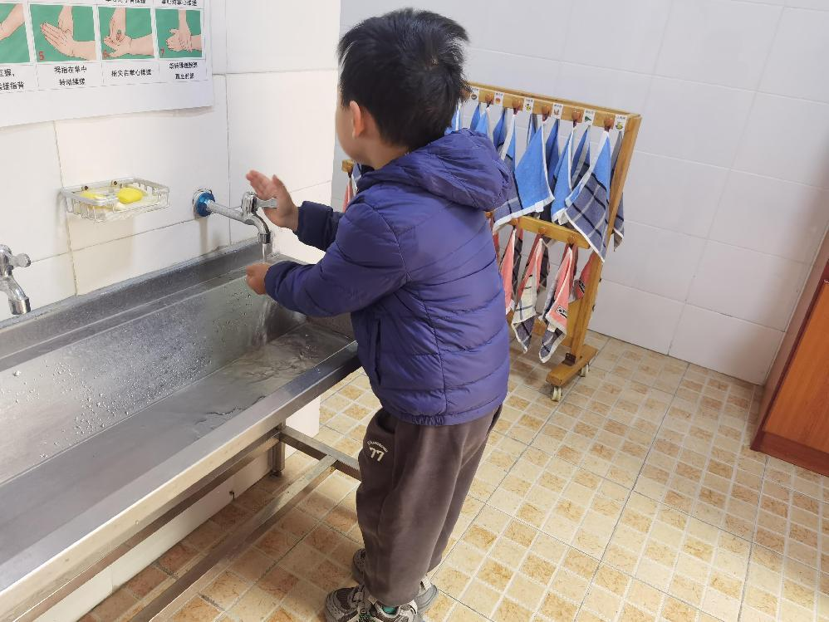 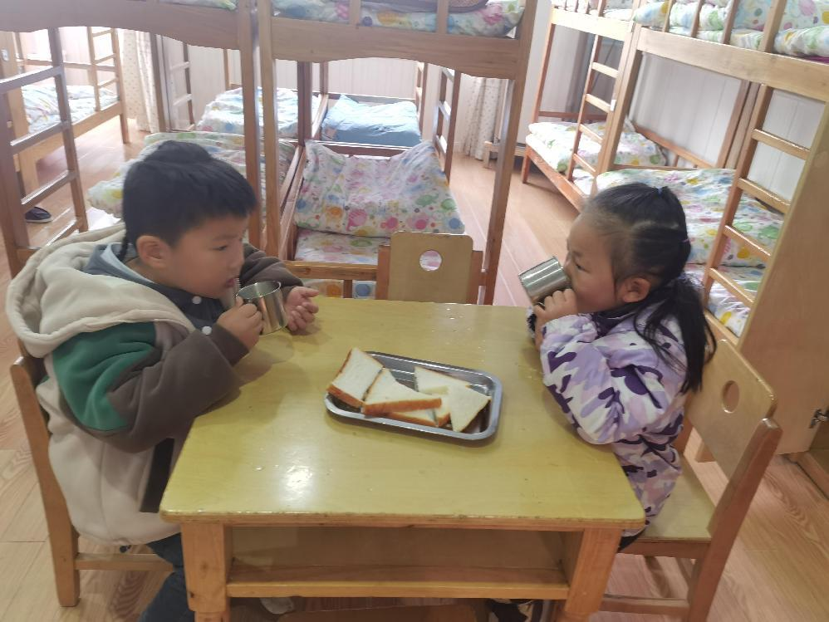

**「区域游戏」**

今天的区域游戏一样还是很吸引人。孩子们喝完牛奶后陆陆续续进入了不同的区域，不一会儿便传来了孩子们的笑声。有的在美工区玩泥工，冬天的小雪人、树木慢慢呈现；有的在地面建构搭建大别墅，周围的树木、马路一点点完工；有的在益智区和小伙伴一起挑战平衡小人，看谁搭的又高又稳……孩子们渐渐能专注于手中的游戏，真棒！

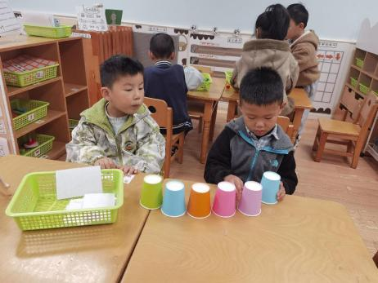 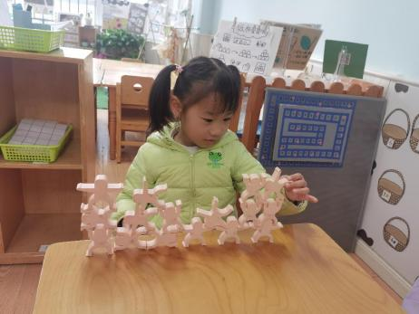 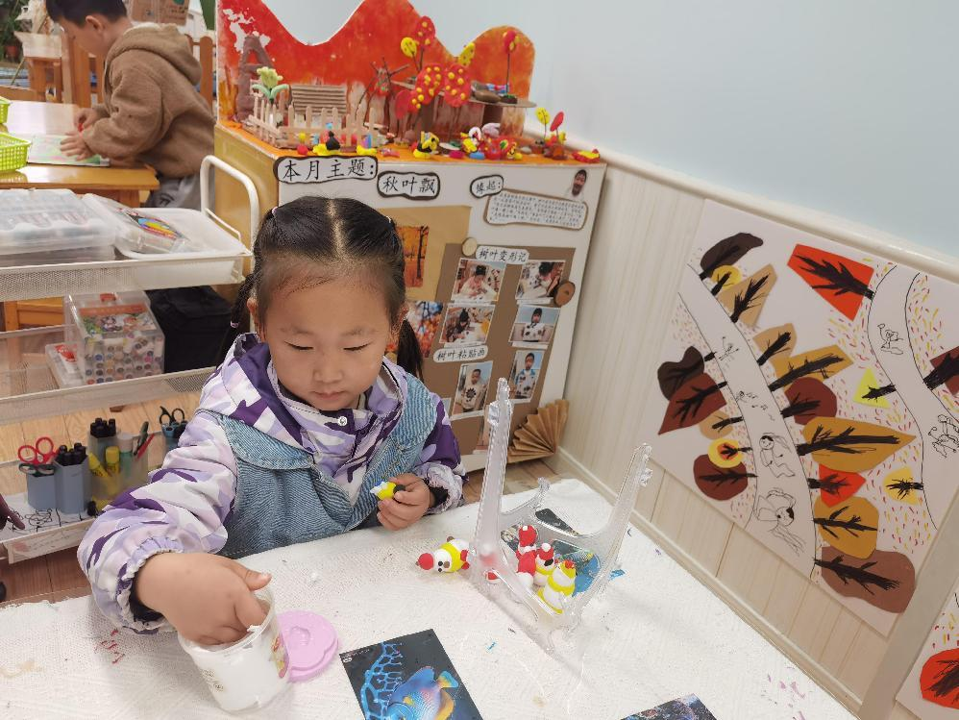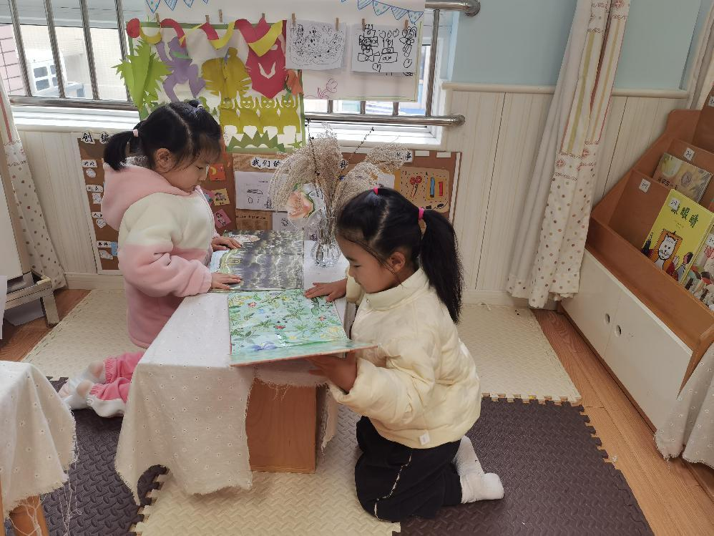 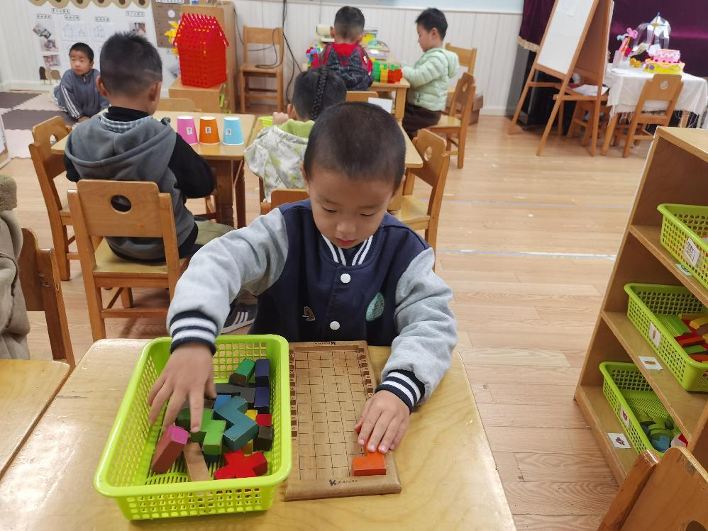 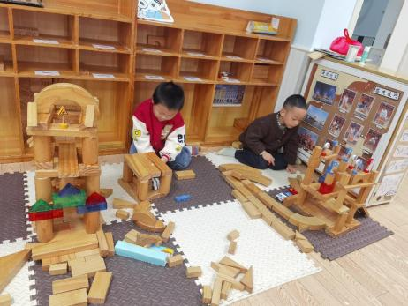

**「户外活动---攀爬架」**

户外活动时间我们来到了中操场的攀爬架。旁边的彩色滚筒也吸引了孩子们的注意力。他们有的爬攀爬架的三角锥、挑战长线条，有的滚圆筒，玩打地鼠的游戏。户外活动中，每个孩子都在积极的参与，提高自己的运动能力。

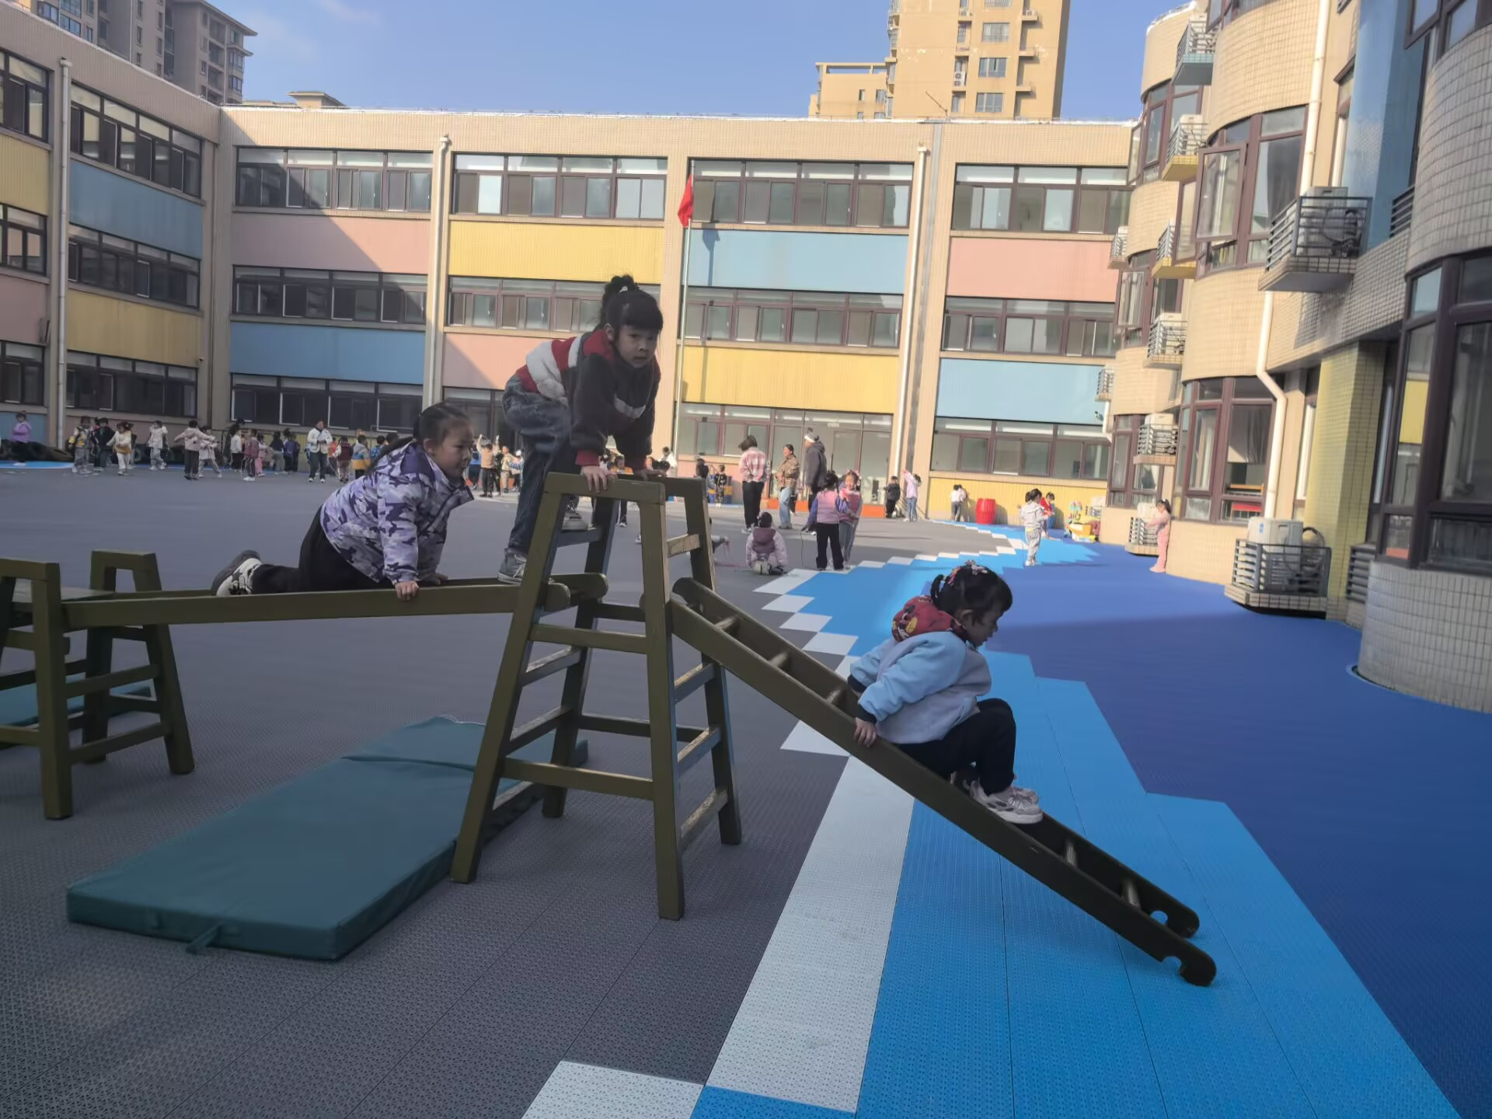 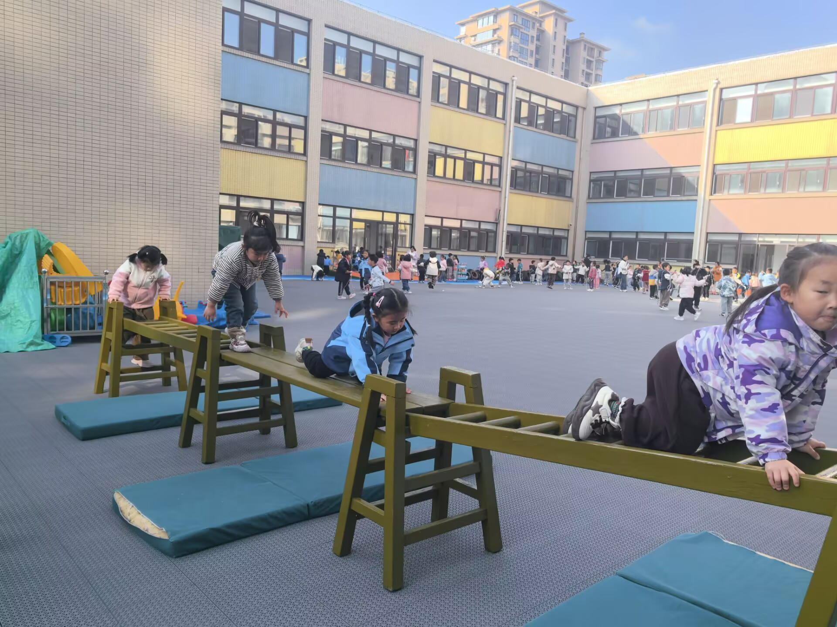 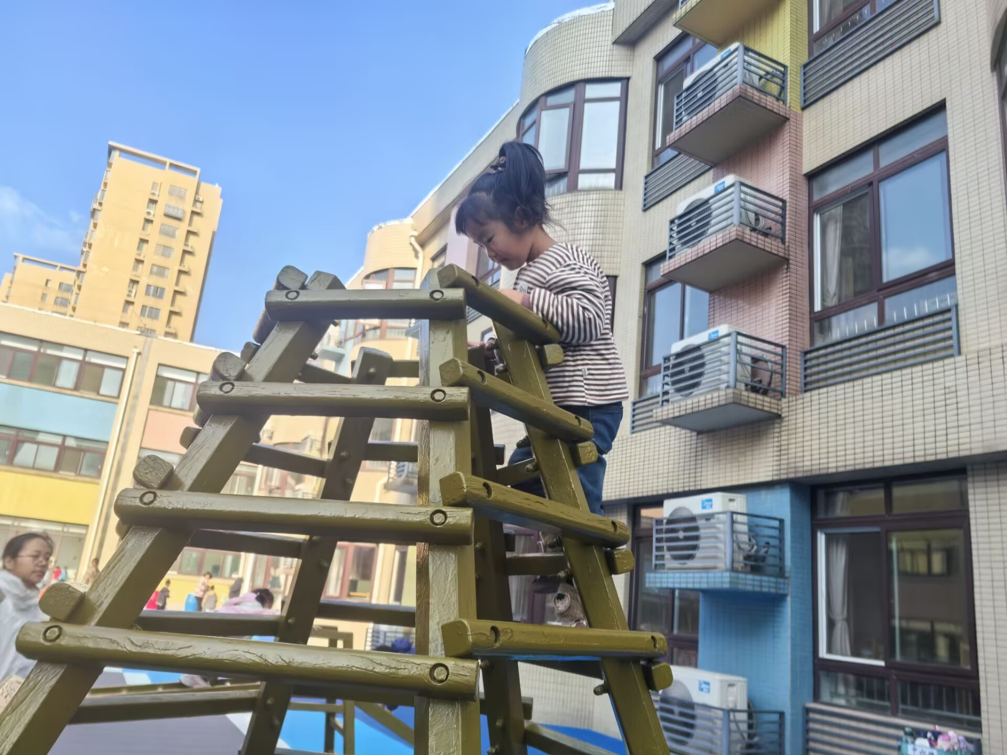

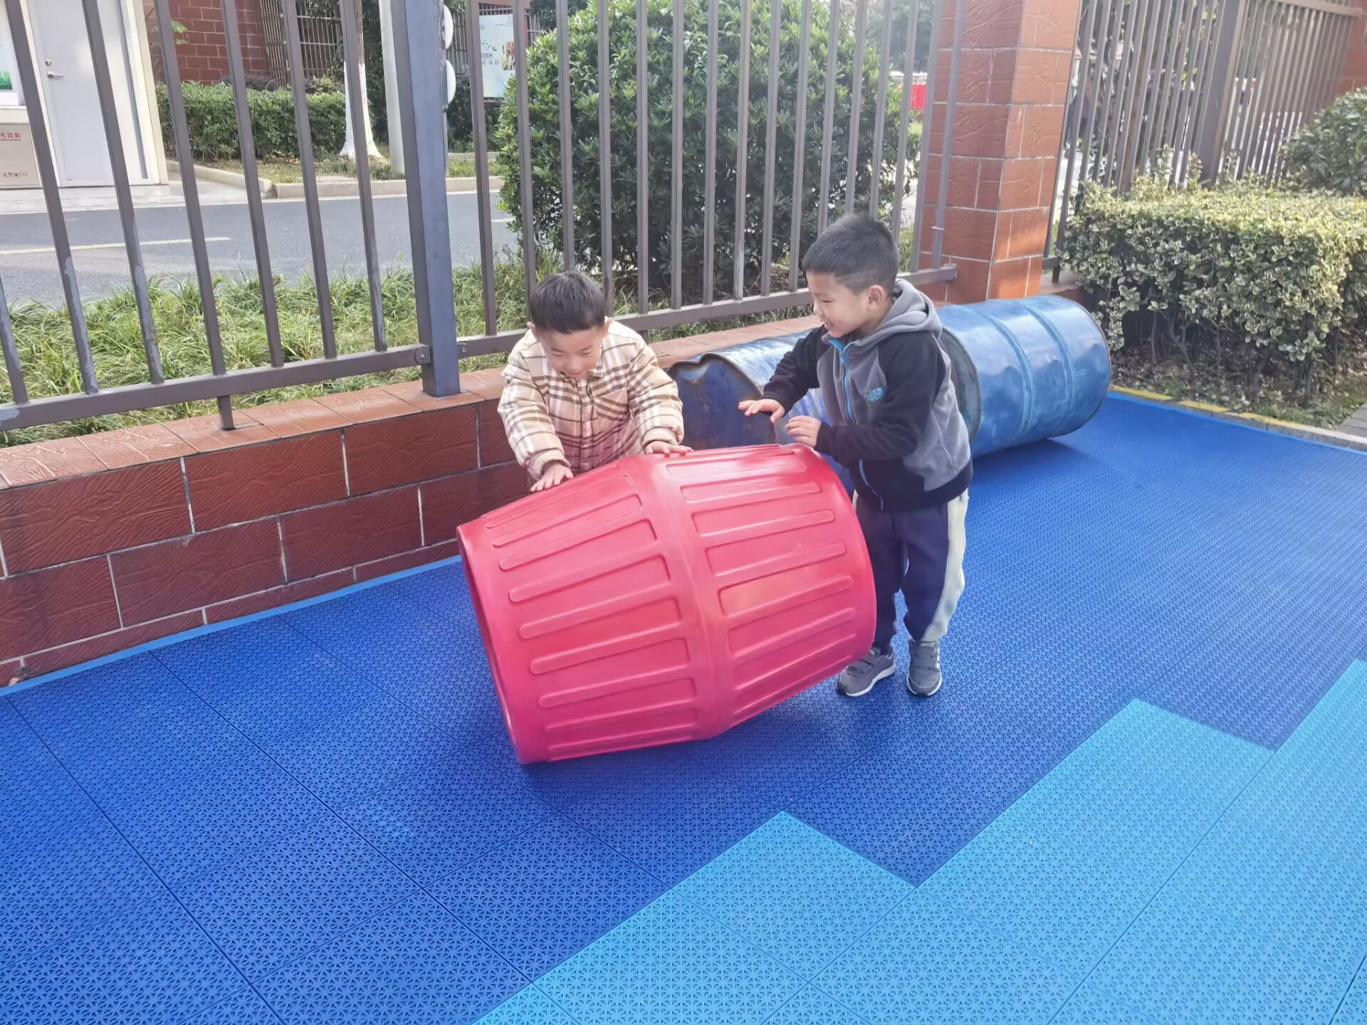 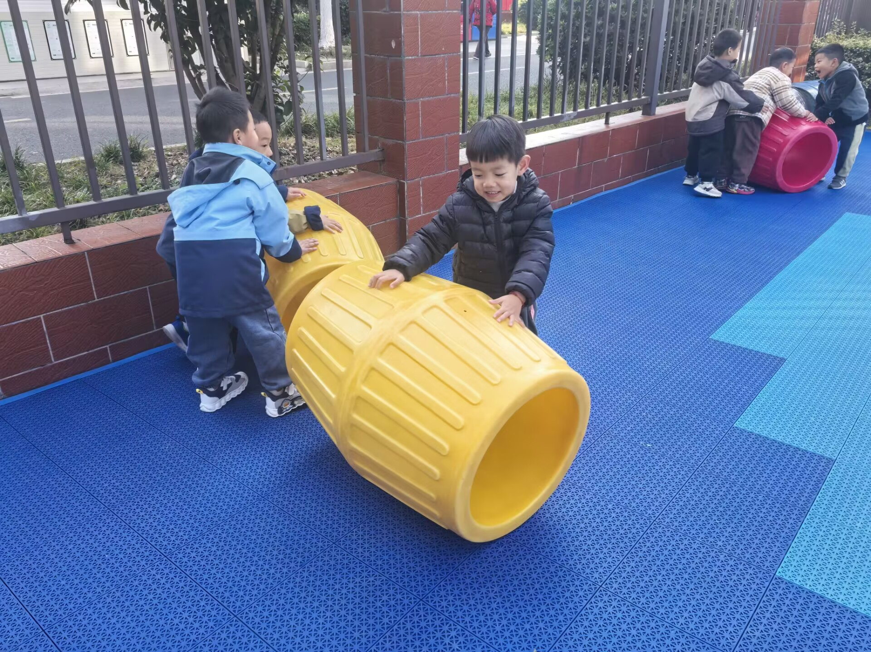 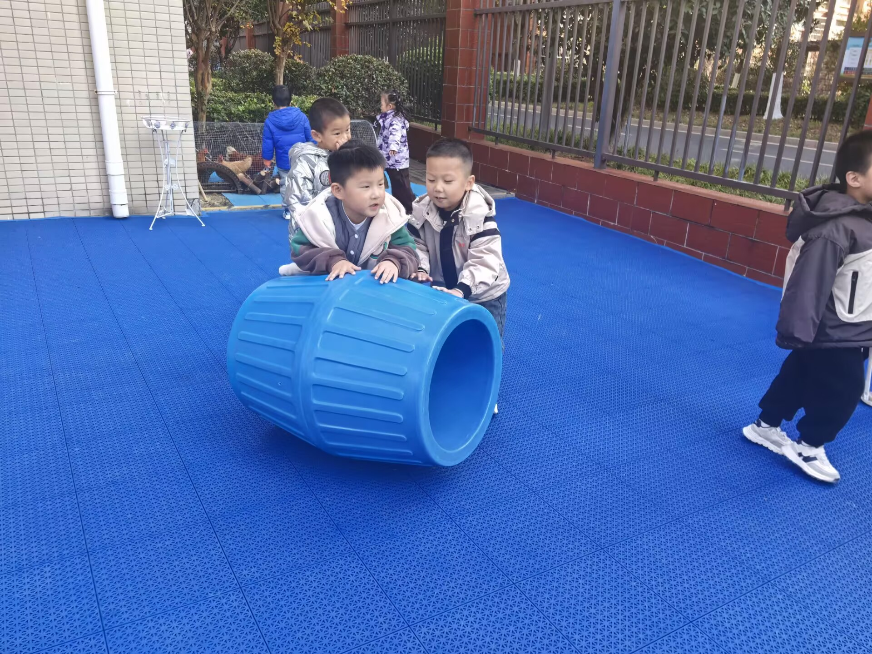

**「日常生活观察」**

|  |  |  |  |  |  |  |  |  |
| --- | --- | --- | --- | --- | --- | --- | --- | --- |
| **序号** | **姓名** | **入园情绪** | **早点** | **午餐** | | | **午睡** | **午点** |
| **饭** | **菜** | **汤** |
| 1 | 方张羽 | √ | √ | ⭕ | ⭕ | √ | √ | ⭕ |
| 2 | 王韵涵 | √ | √ | √ | √ | √ | √ | √ |
| 3 | 杨子熠 | √ | √ | ⭕ | ⭕ | √ | √ | ⭕ |
| 4 | 程桢雯 | 请假 |  |  |  |  |  |  |
| 5 | 林清姝 | √ | √ | √ | ⭕ | √ | √ | ⭕ |
| 6 | 南羽晞 | √ | √ | √ | √ | √ | √ | √ |
| 7 | 郭慕芸 | √ | √ | √ | √ | √ | √ | √ |
| 8 | 马筱萌 | 请假 |  |  |  |  |  |  |
| 9 | 许晨依 | √ | √ | ⭕ | ⭕ | √ | √ | √ |
| 10 | 韩泽霖 | √ | √ | √ | √ | √ | √ | √ |
| 11 | 任俊晟 | √ | √ | √ | √ | √ | √ | √ |
| 12 | 顾宇浩 | √ | √ | √ | ⭕ | √ | √ | ⭕ |
| 13 | 魏书宇 | √ | √ | √ | √ | √ | √ | √ |
| 14 | 冯逸凡 | √ | √ | ⭕ | ⭕ | √ | √ | √ |
| 15 | 鞠奕鸿 | √ | √ | √ | ⭕ | ⭕ | √ | ⭕ |
| 16 | 徐佑恒 | √ | √ | √ | √ | √ | √ | √ |
| 17 | 庄溢 | √ | √ | ⭕ | ⭕ | √ | √ | ⭕ |
| 18 | 赵天睿 | √ | √ | √ | √ | ⭕ | √ | √ |
| 19 | 朱圣庆 | √ | √ | √ | √ | √ | √ | √ |
| 20 | 李宇航 | √ | √ | ⭕ | ⭕ | √ | √ | ⭕ |

**「温馨提示」**

1.天气越来越冷，大家来离园途中要做好保暖工作哦！